Ministero della Salute
DIREZIONE GENERALE PER L'IGIENE E LA SICUREZZA DEGLI ALIMENTI E LA NUTRIZIONE

DICHIARAZIONE SOSTITUTIVA
(ex art. 47 D.P.R. n. 445/2000)

Il/la sottoscritto/a ……………………………………………………………………………, nato/a
a ………………….….………….….. prov. (……….……) il …………..……………… e residente a …………………………………………….. in via …….………………………..…………………… ……………..………………………. n. ……… prov. (……………) CAP ………………………

CONSAPEVOLE

delle sanzioni previste dall’art. 76 del d.P.R. n. 445/2000, e s.m.i., per le ipotesi di rilascio di dichiarazioni mendaci o formazione o uso di atti falsi, nonché delle conseguenze di cui all’art. 75 del medesimo d.P.R., sotto la propria personale responsabilità, con riferimento all’incarico di componente della Commissione/del Comitato ……………………………………………….., istituito presso il Ministero della salute, Direzione generale …………………………………………………………….. sotto la propria personale responsabilità, ai fini di quanto previsto dagli art. 5, 6 e 7 del d.P.R. n. 62/2013

DICHIARA

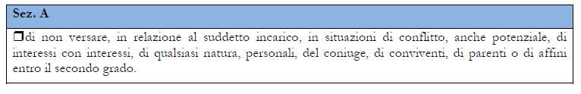

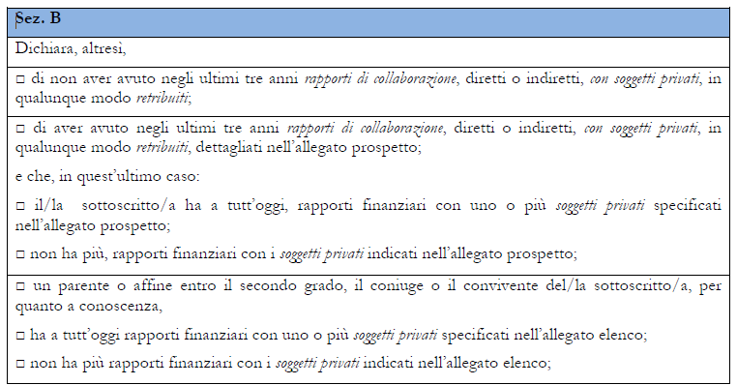
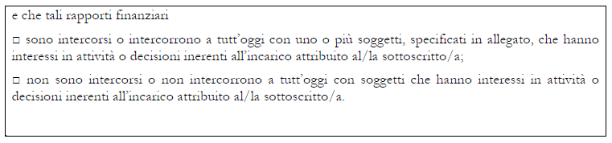

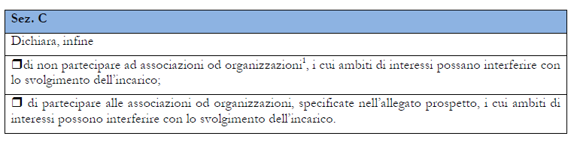
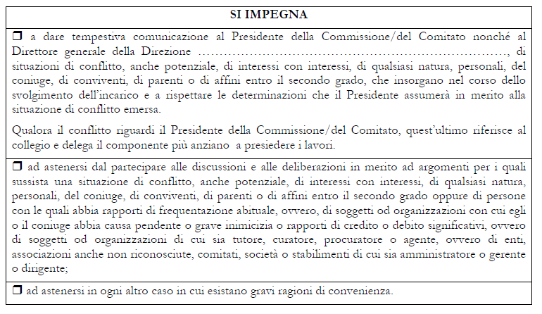

Allega prospetto:
relativo ai soggetti privati di cui alla sez. B e ai rapporti con i medesimi.
relativo alle associazioni od organizzazione di cui alla sez. C.

Il/La sottoscritto/a dichiara di essere informato/a e da il proprio consenso al trattamento dei dati forniti con la presente dichiarazione ai sensi del Regolamento (UE) 2016/679 del 27 aprile 2016 e del decreto legislativo 10 agosto 2018, n. 101 che adegua il Codice in materia di protezione dei dati personali di cui al decreto legislativo 30 giugno 2003, n. 196.
Luogo e data

Firma

